ざいたくしんこうせいきんいしゅくしょうしゃしどうじぎょう
在宅進行性筋萎縮症者指導事業

岩手県にお住まいの筋ジストロフィーの方に対して、専門医による診査、相談員等による訓練方法の助言、福祉制度の利用に関する助言などを行っています。

現在の病状等について、問診で確認を行い、日常生活での注意点、医療機関の受診に関して助言
診査
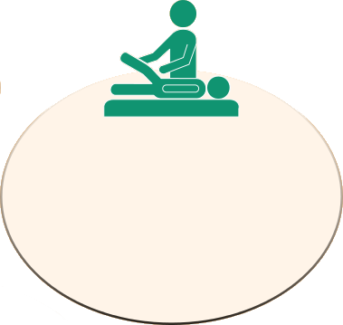

日常生活動作に関する助言、日常生活で行えるストレッチ運動等について助言
訓練

診査は問診が中心であり、医療機関で行う検査機器を用いた検査は行いません。

各種福祉制度の利用に関して助言
相談

日時・場所（予約が必要です。）
地区 | 場所 | 日程 |  | 会場
県北 第１回 | 久慈市 | 6月19日（水） | 13：00～17：00 | 久慈地区合同庁舎
県南 第1回 | 一関市 | 7月16日（火） | 13：00～17：00 | 一関市立川崎市民センター
県北 第２回 | 一戸町 | 9月11日（水） | 13：00～17：00 | 一戸町総合保健福祉センター
県 央 | 盛岡市 | 10月11日（金） | 9：00～17：00 | 独立行政法人国立病院機構盛岡医療センター
沿 岸 | 釜石市 | 10月24日（木） | 13：00～17：00 | 独立行政法人国立病院機構釜石病院
県南 第２回 | 花巻市 | 11月19日（火） | 13：00～17：00 | 花巻市保健センター
事前に申し込みの上で、参加しやすいところ（※）においでください。
※盛岡会場は混み合うため、盛岡市、八幡平市、滝沢市、岩手郡、紫波郡にお住まいの方の参加としています。
本事業への参加は予約が必要となります。申し込みはお住まいの市町村へ連絡をお願いします。

